Mostní list mostu pozemní komunikace
Ev.č. mostu: 323-003
Název mostu: ROUDNICE
Místní název: přes potok
Předmět přemostění: Neznámý / potok
Převáděná komunikace: 2. třída / 323
Název převáděné komunikace:
Staničení liniové: 14.399 km Staničení na úseku: 0.669 km
Rok postavení: 1964
Rok poslední rekonstrukce: ....
Kraj: Královéhradecký kraj
Okres: Hradec Králové
Katastrální území: ROUDNICE
Správce mostu: SÚS Hradec Králové
Zatížitelnost v době uvedení do provozu, způsob a rok stanovení
Způsob stanovení: Nezjištěno Rok: 1999
Vn = 63.0 t Vr = 75.0 t Ve = 125.0 t Vaj (Va) = ... t
Zatížitelnost současná, způsob a rok stanovení
Způsob stanovení: Rok: 2015-09-11
Vn = 50.0 t Vr = 60.0 t Ve = 100.0 t Vaj (Va) = ... t
Dl. přemostění: 9.00 m Dl. nosné konst. : ... m Šikmost : Pravá / 81 °
Volná šířka : 7.95 m Celková šířka mostu : .... m Plocha mostu : 47.70 m2
Nosná konstrukce
celk.počet polí: 1
Podrobný popis nosné konstrukce: Nosná kce tvořena 9 ks most.prefabrakátů dl.10.75 š.1.00 v.0.45m
Popis skupin polí
Počet polí: | Světlost šikmá  m | Kolmá  m | Konstr.výška  m | Rozpětí  m | Druh stat.působení
1 | 9,05 | 9 | 0,45 | .... | Trám deskový prostý

Stavební výška : 0.86 m Úložná výška : .... m
Způsob uložení NK
Pozice: Způsob uložení: Typ: Výrobce: Označení:
Mostní závěry
Pozice: Typ: Výrobce: Označení:
Izolace desky mostovky
Typ: Výrobce: Materiál:
Spodní stavba
Podrobný popis spodní stavby:
Opěry
Počet : 2 Délka: _ m Tloušťka: _ m Výška: _ m Materiál: Železobeton Základy: Masivní opěra
Přechodová oblast:
Mezilehlé podpěry
Počet : . Délka: _ m Tloušťka: _ m Výška: _ m Materiál: Nezadaný Základy: Neznámý
Vozovka/chodníky:
Povrch komunikace: Živice Šířka mezi obrubami: 5.30 m Plocha vozovky: 47.70 m2
Konstrukce vozovky:
Povrch chodníku: Neznámý Šířka chodníku: L: .... P: .... m Plocha chodníku: .... m2
Konstrukce chodníku: Neznámý
Odvodnění mostu:
Druh: Typ odvodňovačů: Výrobce: Svody (dn/mat).:
Záchytná zařízení: oboustranné ocelové s vodorovnou výplní, výšky 1.10m
Zábradlí (typ/délka):
Zábradelní svodidla (typ/délka):
Svodidla (typ/délka):
Jiné vybavení:
Ostatní údaje
Výška mostu nad terénem: 2.40 m Výška NK nad hladinou vody: .... m
Q100: .... m3/sec. Hladina Q100: ... Normální hl. vody: 0.30 m
Souřadnice mostu
WGS-84 N: ............ E: ............
Cizí zařízení
Typ: Správce: Popis:
Správní údaje
Archivace projektu: Neznámá
Klasifikační stupeň stavu mostu
nosná konst.: IV - Uspokojivý spodní stavba: III - Dobrý použitelnost: Neznámá
Rok provedení poslední HPM (MPM): 2015-09-11
Reprodukční pořizovací hodnota (RPH):
Cena: 351 637,00 Kč ke dni: 19.07.2010
Technické zhodnocení:
Vyřazovací hodnota: -65 Kč ke dni 12.12.2013 Poznámka: Pravidelné odpočty
Vyřazovací hodnota: -6 Kč ke dni 12.12.2014 Poznámka: Pravidelné odpočty
Nová RPH:
Cena: 280 805,83 Kč ke dni 12.12.2014 Poznámka: Pravidelné odpočty
Datum tisku ML: 30.11.2015 Vypracoval: tisk z MostařNet - Blažek Roman

Hlavní prohlídka 11.09.2015 323-003
Datum prohlídky: 11.09.2015
Provedl: Ing. Pavel Hrůza č.oprávnění k provádění hlavních a mimořádných prohlídek:
Přítomni: Marie Hrůzová - technik
Směr popisu: ZLEVA DOPRAVA VE SMĚRU STANIČENÍ
Způsob zpřístupnění mostu:
Počasí při provádění prohlídky: slunečno
Teplota vzduchu: 25.0 °C nosné konstrukce: _ °C

A. IDENTIFIKAČNÍ ÚDAJE:
Název objektu: ROUDNICE přes potok
Okres: Hradec Králové
Rok postavení: 1964
Liniové staničení [km]: 14.399 Číslo úseku: 1323A002 -1323A046 Úsekové staničení [km]: 0.669

B. DIAGNOSTICKÉ ZJIŠTĚNÍ
Základy mostních podpěr a křídel, zemní těleso -
Způsob založení není znám, pravděpodobně masivní plošné.
Mostní podpěry, křídla, čelní zdi - Mostní podpěry
Obě opěry železobetonové monolitické.
Mostní podpěry, křídla, čelní zdi - Křídla
Obě křídla betonová rovnoběžná s osou převáděné komunikace.
Izolační systém
Provedení hydroizolace nelze vizuálně zjistit, pravděpodobně hydroizolace plošná vyvedená do zvýšených říms.
Nosná konstrukce
1 mostní pole.
V příčném řezu tvoří nosnou konstrukci 9ks předpjatých železobetonových nosníků KA 61/dl. 10.60m, š. 0.98m, v. 0.45m. Uložení volné.
Kolmá světlost mostu činí 9.0m.
Vozovka, chodníky, římsy, kolejový svršek - Vozovka
Vozovka šířky 5.30m - živičný povrch. Volná šířka mostu 7.95m.
Zpevněná krajnice vlevo š.=1.30m, vpravo š.=1.35m - betonový povrch.
Vozovka, chodníky, římsy, kolejový svršek - Římsy
Obě římsy jsou monolitické železobetonové na povrchu opatřené vypuklou římsovkou z PE materiálu šedé barvy.
Svodidla, zábradelní svodidla, zábradlí, dopravní značení a označení mostu - Zábradlí
Svodidlové zábradlí ocelové trubkové s vodorovnou výplní, výšky 1.10m na obou stranách mostu.
Cizí zařízení na mostě -
Ocelová chránička zavěšená na římse po levé straně mostu.

C. ZÁVADY:
Nezadaný
- mostní list nebyl k dispozici
Mostní podpěry, křídla, čelní zdi - Mostní podpěry
- na čele opěry na konci mostu stopy po zatékání z úložného prahu, viditelné trhliny v omítce do 3mm
- svislá trhlina přes celou výšku opěry na začátku mostu podél hrany opěry (ve vzdálenosti cca 46cm od levé hrany, šířky 2mm; vpravo vlasová trhlina ve vzdálenosti cca 17cm)
- svislá vlasová trhlina přes celou výšku opěry na konci mostu vpravo ve vzdálenosti cca 37cm od hrany
- asfalt na čele opěry na konci mostu
Izolační systém
- hydroizolační vrstvy jsou plošně porušeny, zejména nad krajními nosníky po levé i pravé straně mostu (viz závady NK), protékaní spar mezi nosníky - tvoří se krápníky
Nosná konstrukce
- obnažená zkorodovaná výztuž na podhledu nosné konstrukce
- vápenité inkrustace a krápníky ( délky až 20 cm ) ve sparách mezi nosníky
- krápníky ve spáře mezi 8. a 9. nosníkem v celé délce mostu
Vozovka, chodníky, římsy, kolejový svršek - Vozovka
- lokální výskyt uchycené vegetace na zpevněné krajnici na obou stranách mostu
- nános zeminy a zakořeněné vegetace na krajnicích vozovky před a za mostem po obou stranách mostu
Svodidla, zábradelní svodidla, zábradlí, dopravní značení a označení mostu - Zábradlí
- ocelové trubkové zábradlí na mostě plošně koroduje , zejména spodní vodorovná výplň a patní desky sloupků zábradlí
Svodidla, zábradelní svodidla, zábradlí, dopravní značení a označení mostu - Označení mostu
- zkorodovaná tabulka evidenčního čísla
Cizí zařízení na mostě
- plošná koroze ocelové trubky cizího zařízení po levé straně mostu
Území pod mostem a přístupové cesty - Území pod mostem
- nánosy bahna pod mostním objektem
Území pod mostem a přístupové cesty - Přístupové cesty
- okolí mostu je zarostlé křovinami, zejména na levé straně
- v těsné blízkosti křídla na konci mostu vlevo uchycený v dláždění svahu vzrostlý keř
- na pravé straně na konci mostu vzrostlý strom

D. HODNOCENÍ PÉČE O MOST, VÝKONU BĚŽNÝCH A KONTROLNÍCH PROHLÍDEK, KVALITY ÚDRŽBOVÝCH PRACÍ A PROVÁDĚNÝCH OPRAV, ZÁVADY MOSTNÍ EVIDENCE:
Běžné prohlídky a běžná údržba prováděny.

E. OPATŘENÍ NA ZKVALITNĚNÍ SPRÁVY OBJEKTU, NÁVRH NA ODSTRANĚNÍ ZJIŠTĚNÝCH ZÁVAD:
Zajistit přepočet či odborný odhad zatížitelnosti mostu.
Termín splnění: Nezadaný
Zajistit diagnostiku mostu vzhledem k postupné degradaci podhledu prefabrikátových prvků NK a k značnému protékání nosné konstrukce.
Termín splnění: Nezadaný
Odrezit a natřít ocelové zábradlí včetně patních desek sloupků zábradlí.
Termín splnění: Nezadaný
Opravit kamenný zához kužele nalevo na konci mostu.
Termín splnění: Nezadaný
Odstranit křoviny z levé strany mostu.
Termín splnění: Nezadaný
Odstranit nános zeminy a zakořeněné vegetace z krajnic mostu před a za mostem na obou stranách.
Termín splnění: Nezadaný
Zajistit provedení nových hydroizolačních vrstev mostovky.
Termín splnění: Nezadaný
Provést sanaci podhledu nosné konstrukce a opěr.
Termín splnění: Nezadaný

F. ZÁZNAM O PROJEDNÁNÍ OPATŘENÍ V ÚDRŽBOVÉ ORGANIZACI, STANOVENÍ ZPŮSOBŮ A TERMÍNU ODSTRANĚNÍ ZÁVAD, PŘÍPADNÉ NAŘÍZENÍ ZATĚŽOVACÍ ZKOUŠKY:
Navrhovaná opatření byla konzultována s panem Romanem Blažkem, mostmistrem Správy silnic KHK, p.o.

G. ROZHODNUTÍ O ZMĚNĚ ZATÍŽITELNOSTI A STAVEBNÍHO STAVU MOSTU:
Stavebně-technické stavy:
Spodní stavba: III - Dobrý
Nosná konstrukce: IV - Uspokojivý
Mostní vybavení: III - Dobrý
Koeficient stavebního stavu 0.8
Použitelnost Neznámá
Zatížitelnost mostu [t]: Vn: 50.0 Vr: 60.0 Ve: 100.0
Rok příští hlavní prohlídky: 2019
Poznámka:
Zatížitelnost mostu převzata z HMP 2011 - je třeba zajistit přepočet či odborný odhad zatížitelnosti.

Fotodokumentace
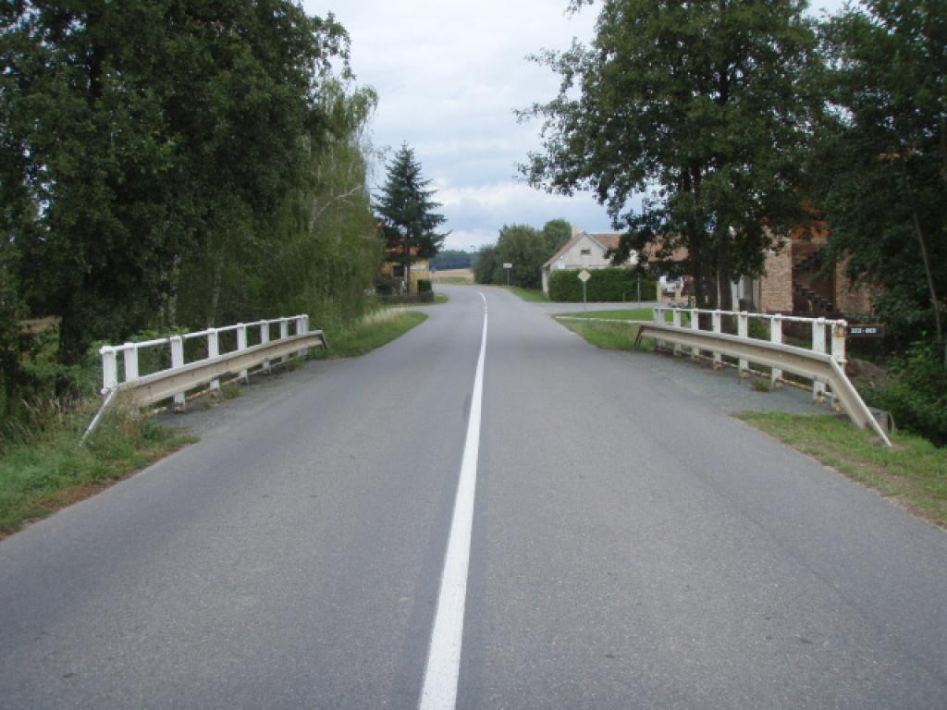  pohled ve směru staničení | 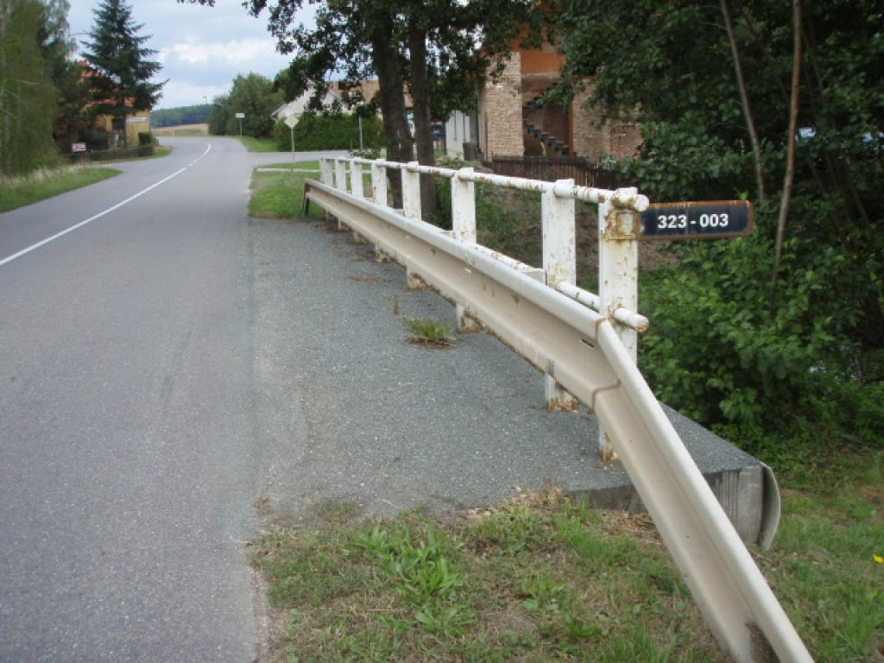  pravá strana
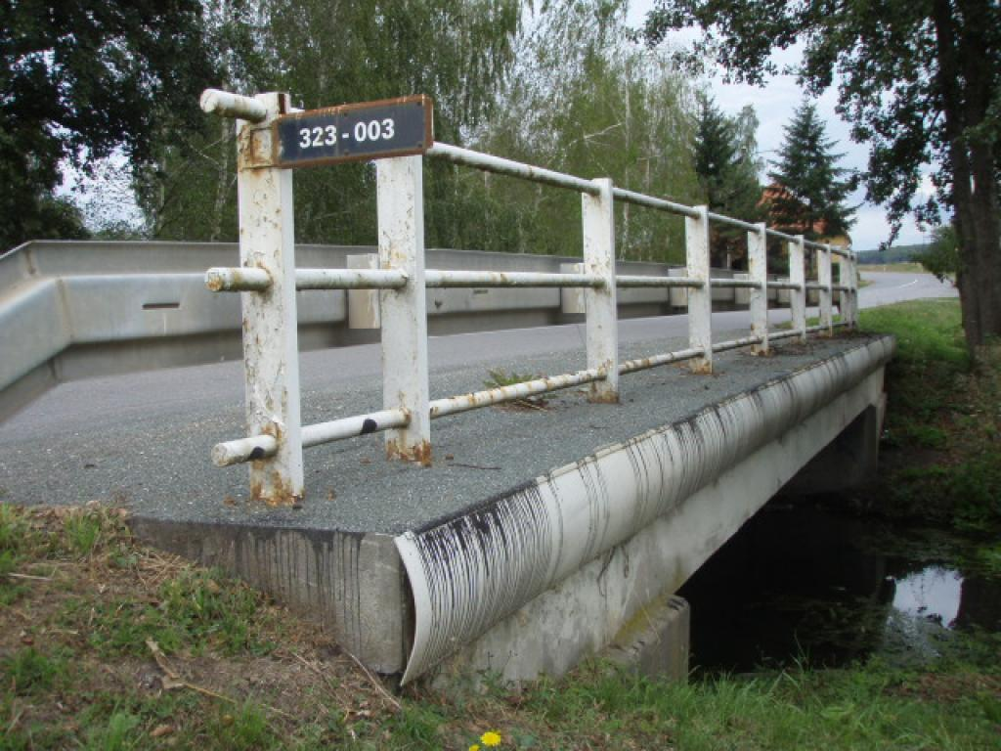  boční pohled zprava | 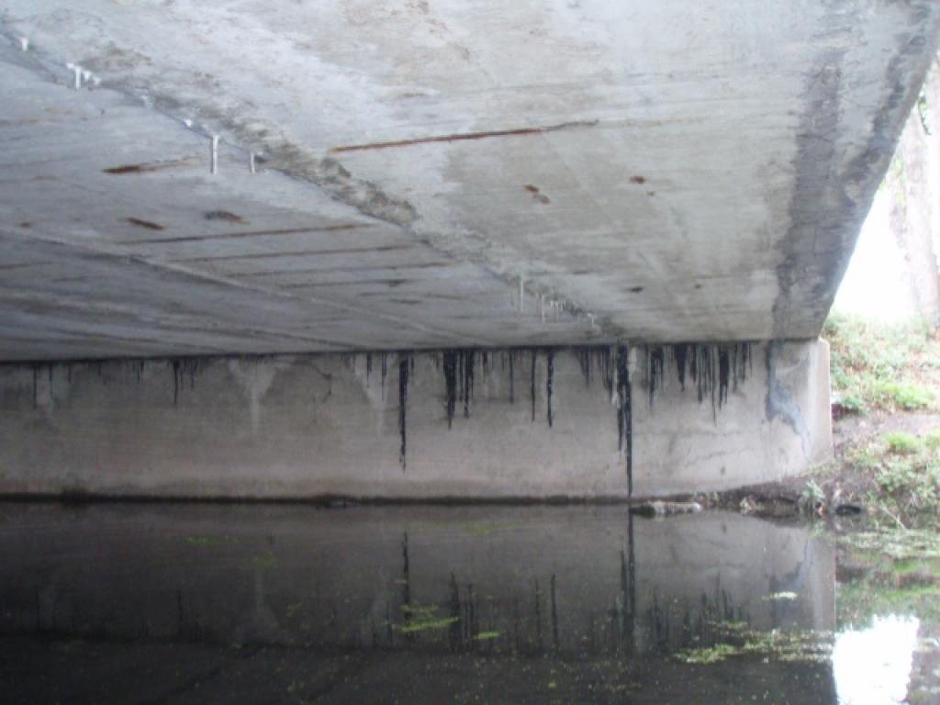  podhled mostu
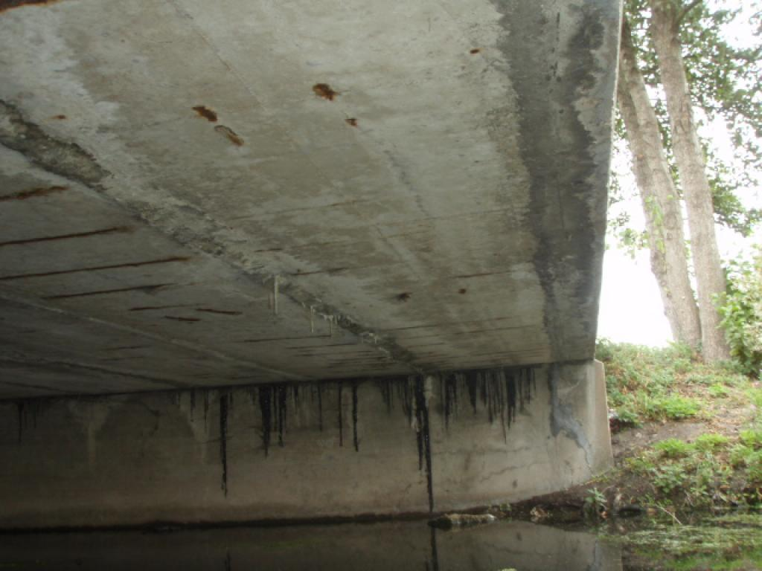  lokální koroze podélné výztuže v podhledu | 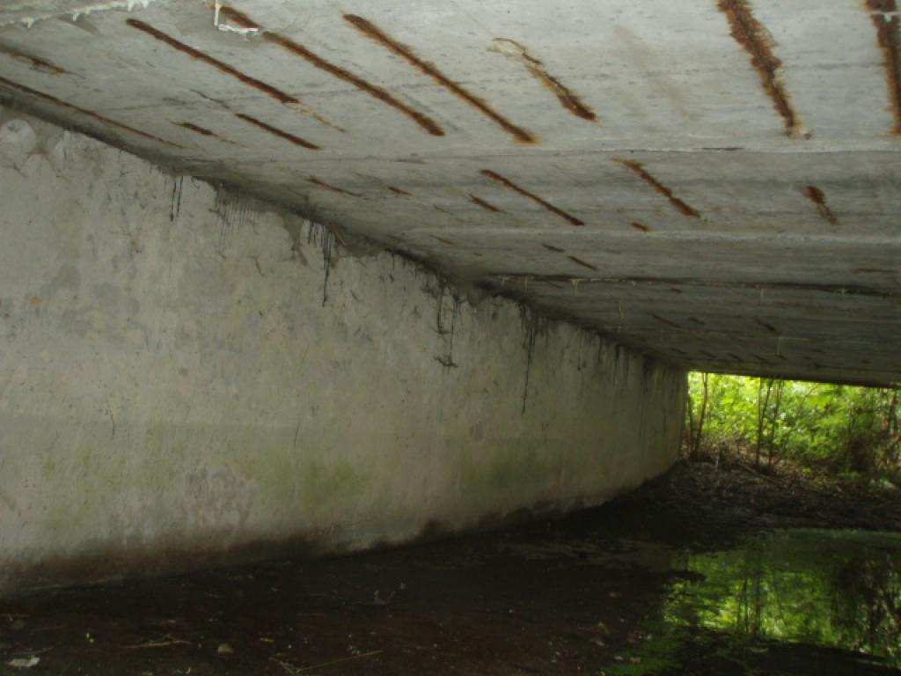  obnažená zkorodovaná výztuž (třmínky) na podhledu NK

Fotodokumentace
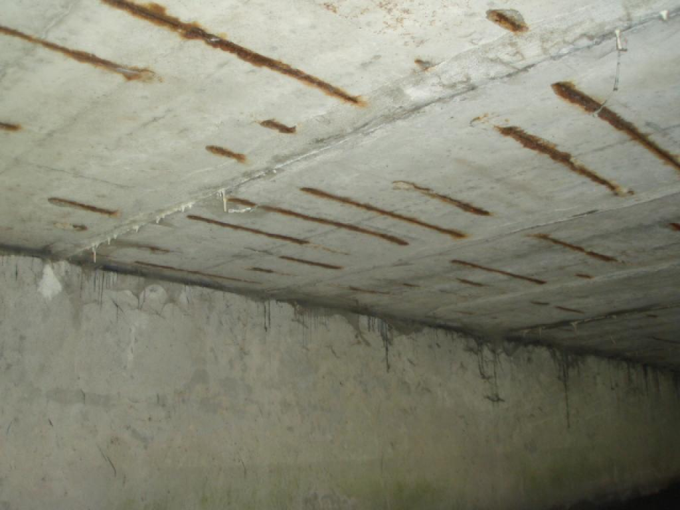  proteklé spáry mezi nosníky s váp.inkrustacemi a krápníky | 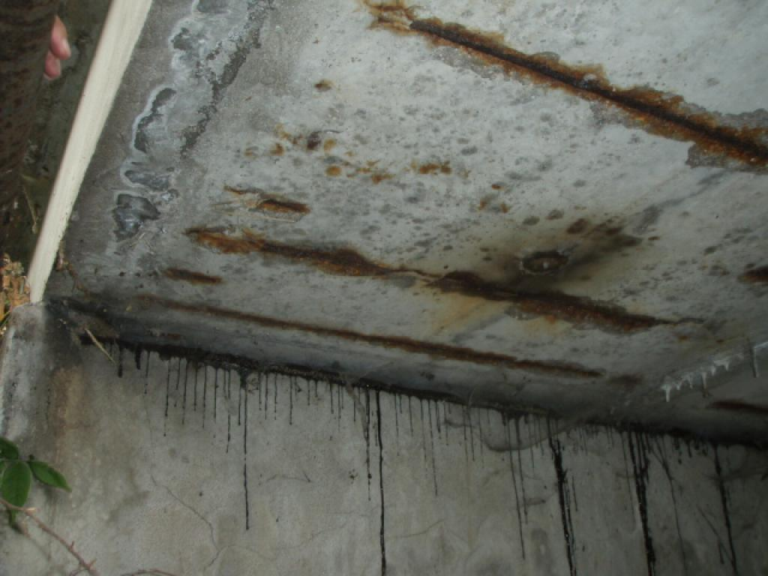  detail zkorodované výztuže na podhledu NK
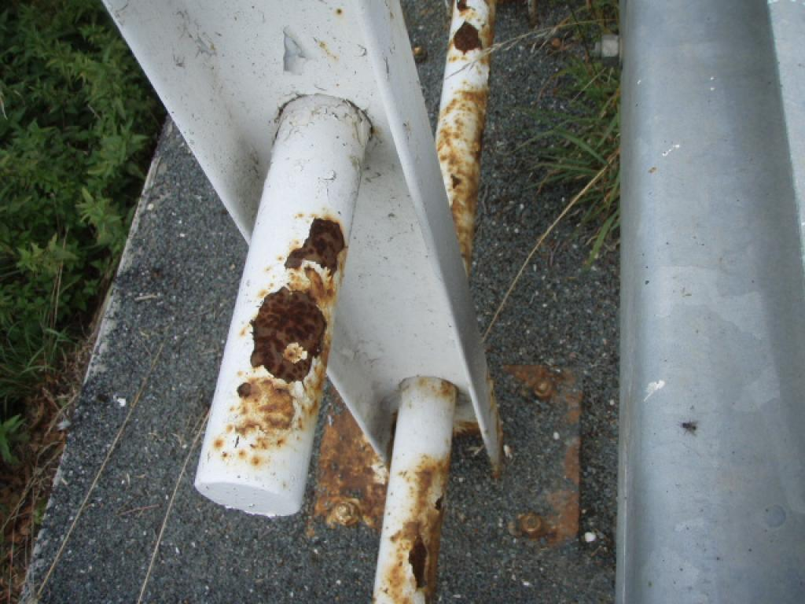  koroze zábradlí | 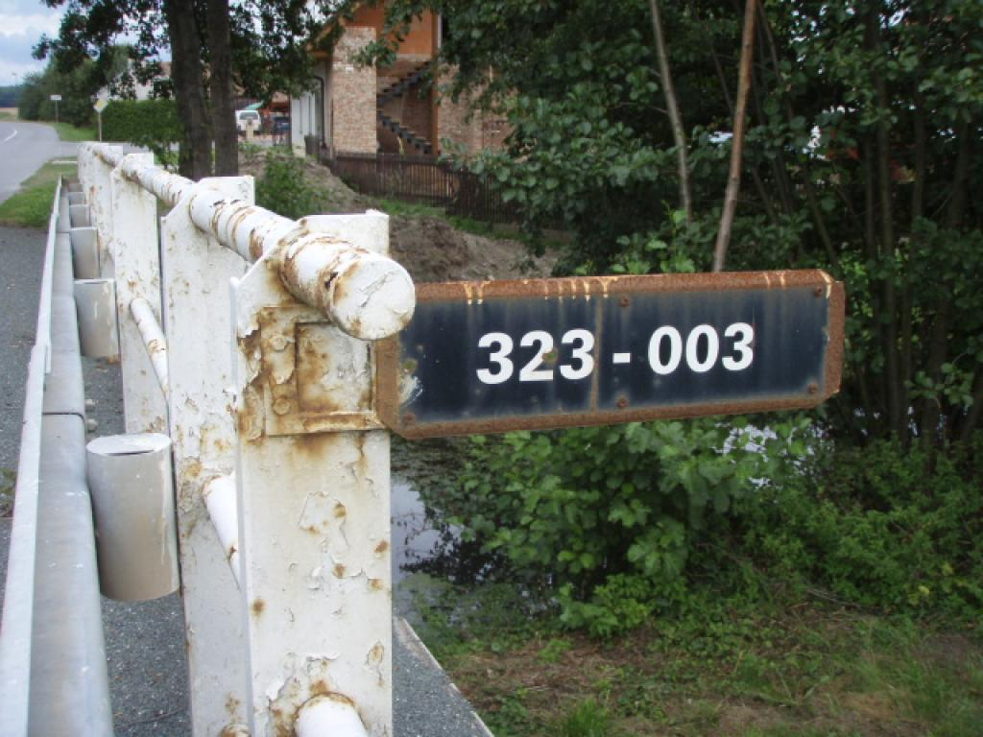  zkorodovaná tabulka evidenčního čísla
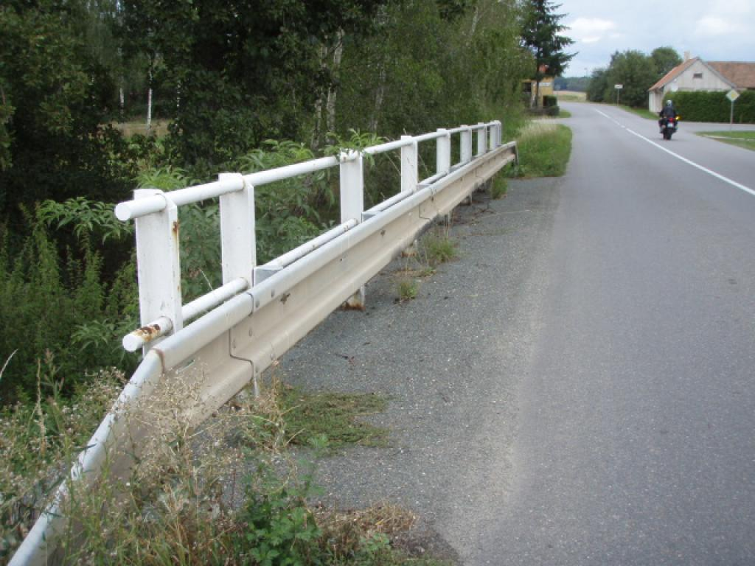  zakořeněná vegetace na krajnici | 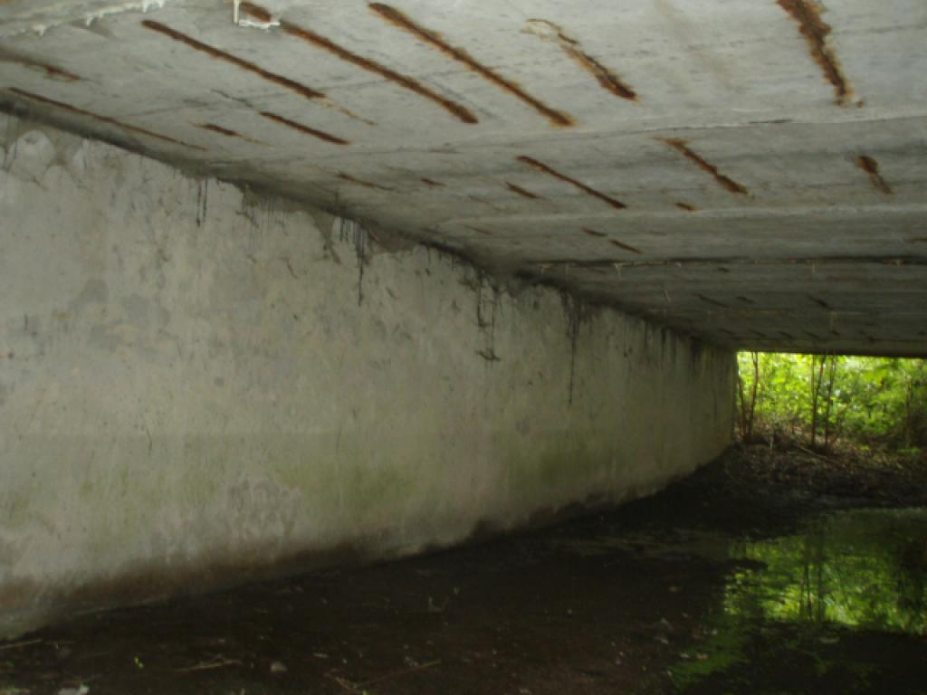  naplavené bahno pod mostním objektem

